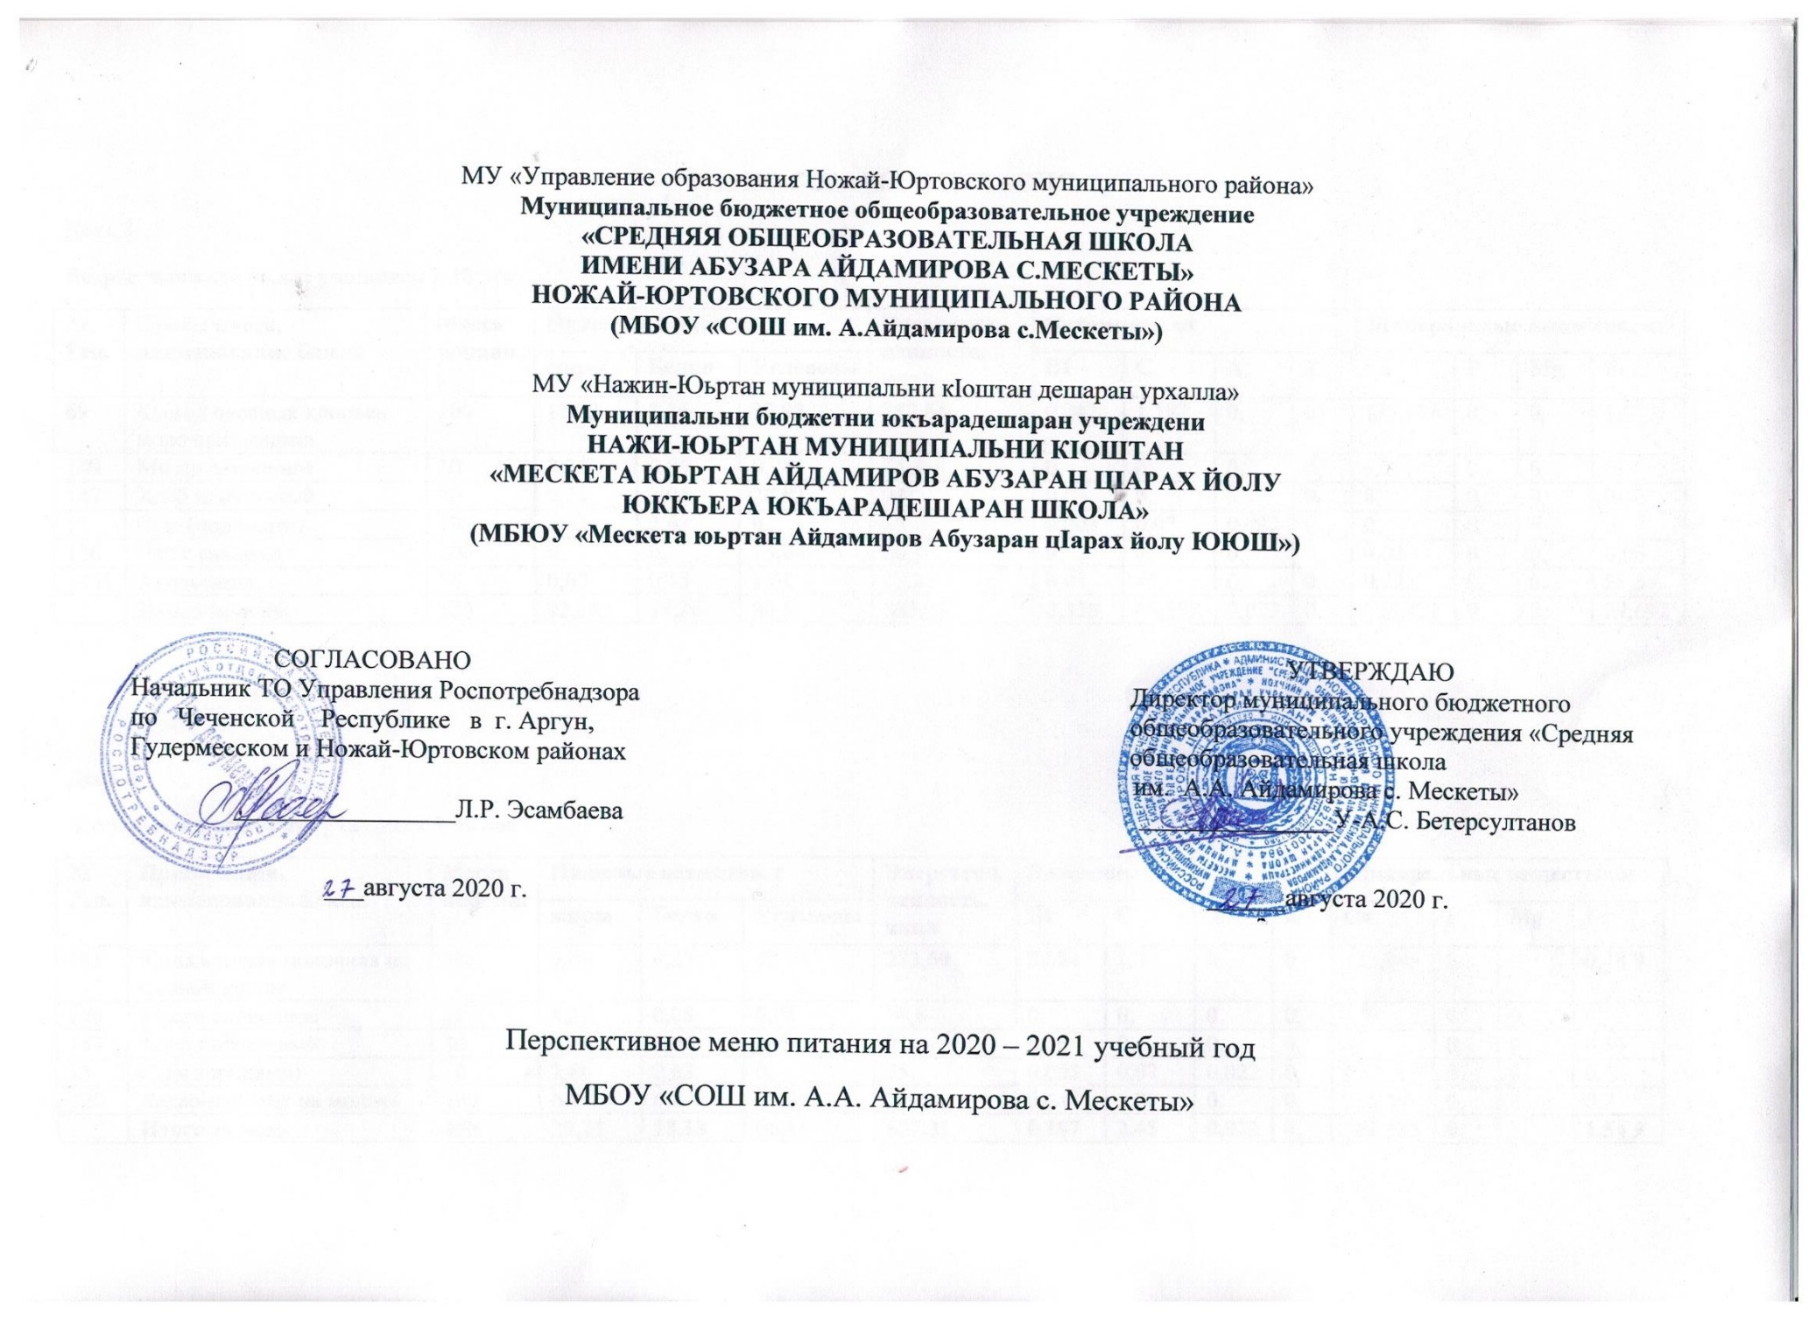

МЕНЮ ГОРЯЧЕГО ПИТАНИЯ
День 1
Возрастная категория: учащиеся 7-10 лет
№  Рец. | Приём пищи, наименование блюда | Масса порции, г | Пищевые вещества, г |  |  | Энергетич. ценность, ккал | Витамины, мг |  |  |  |  | Минеральные вещества, мг
 |  |  | жиры | Белки | Углеводы |  | В1 | С | А | Е | Са |  | Р | Мg | Fе
69 | Каша з овсяных хлопьев молочная жидкая | 200 | 11,32 | 8,36 | 37,98 | 287,84 | 0,242 | 1,182 | 0, | 0, | 137,976 |  | 0, | 0, | 1,772
149 | Масло сливочное | 10 | 8,25 | 0,08 | 0,08 | 74,8 | 0, | 0, | 0, | 0, | 1,2 |  | 0, | 0, | 0,
147 | Хлеб пшеничный | 40 | 0,24 | 3,04 | 20,92 | 94 | 0,06 | 0, | 0, | 0, | 8, |  | 0, | 0, | 0,36
15 | Сыр (порциями) | 10 | 2,66 | 2,63 | 0, | 35 | 0,003 | 0,07 | 0,022 | 0, | 0, |  | 0, | 0, | 0,
136 | Чай с сахаром | 200 | 0, | 0, | 15,04 | 60,1 | 0, | 0, | 0, | 0, | 9,02 |  | 0, | 0, | 0,06
1451 | Апельсины | 75 | 0,67 | 0,15 | 6,08 | 32,25 | 0,03 | 45, | 0, | 0, | 0,225 |  | 0, | 0, | 25,5
 | Итого за день | 535 | 23,14 | 14,26 | 80,1 | 583,99 | 0,335 | 46,252 | 0,022 | 0, | 156,421 |  | 0, | 0, | 27,692

День 2
Возрастная категория: учащиеся 7-10 лет
№  Рец. | Приём пищи, наименование блюда | Масса порции, г | Пищевые вещества, г |  |  | Энергетич. ценность, ккал | Витамины, мг |  |  |  |  | Минеральные вещества, мг
 |  |  | жиры | Белки | Углеводы |  | В1 | С | А | Е | Са |  | Р | Мg | Fе
181 | Каша жидкая молочная из манной крупы | 220 | 9,66 | 6,23 | 42,75 | 283,69 | 0,084 | 1,3 | 0, | 0, | 132,945 |  | 0, | 0, | 0,48 9
149 | Масло сливочное | 10 | 8,25 | 0,08 | 0,08 | 74,8 | 0, | 0, | 0, | 0, | 1,2 |  | 0, | 0, | 0,
147 | Хлеб пшеничный | 40 | 0,24 | 3,04 | 20,92 | 94, | 0,06 | 0, | 0, | 0, | 8, |  | 0, | 0, | 0,36
15 | Сыр(порциями) | 10 | 2,66 | 2,63 | 0, | 35, | 0,003 | 0,07 | 0,022 | 0, | 0, |  | 0, | 0, | 0,
120 | Какао-напиток на молоке | 200 | 6,4 | 6,2 | 22,36 | 169,82 | 0,04 | 1,08 | 0, | 0, | 221,14 |  | 0, | 0, | 0,7
 | Итого за день | 480 | 27,21 | 18,18 | 86,11 | 657,31 | 0,187 | 2,45 | 0,022 | 0, | 363,285 |  | 0, | 0, | 1,54 9

День 3
Возрастная категория: учащиеся 7-10 лет
№  Рец. | Приём пищи, наименование блюда | Масса порции, г | Пищевые вещества, г |  |  | Энергетич. ценность, ккал | Витамины, мг |  |  |  |  | Минеральные вещества, мг
 |  |  | жиры | Белки | Углеводы |  | В1 | С | А | Е | Са |  | Р | Мg | Fе
141 | Лагман | 100 | 2,2 | 4,7 | 12.8 | 96, | 0,09 | 2,53 | 235,9 | 1, | 17,4 |  | 10, | 30,17 | 1,066
386 | Кефир 3,2% | 125 | 4, | 3,63 | 5, | 73,75 | 0,037 | 0,875 | 0, | 0, | 150, |  | 0, | 0, | 0,125
137 | Чай сладкий с лимоном | 200 | 0, | 0,08 | 10,32 | 43,22 | 0,004 | 3,601 | 0, | 0, | 11,848 |  | 0, | 0, | 0,091
44 | Яблоки | 75 | 0,3 | 0,3 | 7,35 | 35,25 | 0,022 | 7,5 | 0, | 0, | 1,65 |  | 0, | 0, | 12
 | Итого за день | 500 | 6,5 | 8,71 | 35,47 | 248,22 | 0,146 | 14,506 | 235,9 | 1, | 180,898 |  | 10, | 30,17 | 13,282

День 4
Возрастная категория: учащиеся 7-10 лет
№  Рец. | Приём пищи, наименование блюда | Масса порции, г | Пищевые вещества, г |  |  | Энергетич. ценность, ккал | Витамины, мг |  |  |  |  | Минеральные вещества, мг
 |  |  | жиры | Белки | Углеводы |  | В1 | С | А | Е | Са |  | Р | Мg | Fе
66 | Каша гречневая молочная жидкая | 200 | 9,16 | 6,94 | 24,56 | 209,5 | 0,147 | 1,95 | 0, | 0, | 187, |  | 0, | 0, | 1,52 6
136 | Чай с сахаром | 200 | 0, | 0, | 15,04 | 60,1 | 0, | 0, | 0, | 0, | 9,02 |  | 0, | 0, | 0,06
147 | Хлеб пшеничный | 40 | 0,24 | 3,04 | 20,92 | 94, | 0,06 | 0, | 0, | 0, | 8, |  | 0, | 0, | 0,36
149 | Масло сливочное | 10 | 8,25 | 0,08 | 0,08 | 74,8 | 0, | 0, | 0, | 0, | 1,2 |  | 0, | 0, | 0,
15 | Сыр(порциями) | 10 | 2,66 | 2,63 | 0, | 35, | 0,003 | 0,07 | 0,022 | 0, | 0, |  | 0, | 0, | 0,
145 | Апельсины | 75 | 0,67 | 0,15 | 6,08 | 32,25 | 0,03 | 45, | 0, | 0, | 0,225 |  | 0, | 0, | 25,5
 | Итого за день | 535 | 20,98 | 12,84 | 66,68 | 505,65 | 0,24 | 47,02 | 0,022 | 0, | 205,445 |  | 0, | 0, | 27,4 46

День 5
Возрастная категория: учащиеся 7-10 лет
№  Рец. | Приём пищи, наименование блюда | Масса порции, г | Пищевые вещества, г |  |  | Энергетич. ценность, ккал | Витамины, мг |  |  |  |  | Минеральные вещества, мг
 |  |  | жиры | Белки | Углеводы |  | В1 | С | А | Е | Са |  | Р | Мg | Fе
309 | Отварные макароны с маслом | 150 | 4,26 | 5,67 | 34,55 | 199, | 0,085 | 0, | 0, | 0, | 13,403 |  | 0, | 0, | 1,055
149 | Масло сливочное | 10 | 8,25 | 0,08 | 0,08 | 74,8 | 0, | 0, | 0, | 0, | 1,2 |  | 0, | 0, | 0,
386 | Кефир 3,2% | 125 | 4, | 3,63 | 5, | 73,75 | 0,037 | 0,875 | 0, | 0, | 150, |  | 0, | 0, | 0,125
129 | Кофейный напиток из цикория с молоком | 200 | 4,8 | 4,8 | 21,96 | 147,84 | 0,04 | 0,9 | 0, | 0, | 184,92 |  | 0, | 0, | 0,18
156 | Бананы | 100 | 0,5 | 1,5 | 21, | 96, | 0,04 | 10, | 0, | 0, | 8, |  | 0, | 0, | 0,
 | Итого за день | 585 | 17,56 | 19,23 | 87,51 | 591,39 | 0,202 | 11,775 | 0, | 0, | 357,523 |  | 0, | 0, | 0,

День 6
Возрастная категория: учащиеся 7-10 лет
№  Рец. | Приём пищи, наименование блюда | Масса порции, г | Пищевые вещества, г |  |  | Энергетич. ценность, ккал | Витамины, мг |  |  |  |  | Минеральные вещества, мг
 |  |  | жиры | Белки | Углеводы |  | В1 | С | А | Е | Са |  | Р | Мg | Fе
175 | Каша из пшена и риса молочная жидкая с маслом | 200 | 7,68 | 5,92 | 30,92 | 217,36 | 0,16 | 1,238 | 0, | 0, | 129,216 |  | 0, | 0, | 0,901
136 | Чай с сахаром | 200 | 0, | 0, | 15,04 | 60,1 | 0, | 0, | 0, | 0, | 9,02 |  | 0, | 0, | 0,06
147 | Хлеб пшеничный | 40 | 0,24 | 3,04 | 20,92 | 94, | 0,06 | 0, | 0, | 0, | 8, |  | 0, | 0, | 0,3
149 | Масло сливочное | 10 | 8,25 | 0,08 | 0,08 | 74,8 | 0, | 0, | 0, | 0, | 1,2 |  | 0, | 0, | 0,
15 | Сыр(порциями) | 10 | 2,66 | 2,63 | 0, | 35, | 0,003 | 0,07 | 0,022 | 0, | 0, |  | 0, | 0, | 0,
154 | Груши | 75 | 0,22 | 0,28 | 7,33 | 33,49 | 0,014 | 3,562 | 0, | 0, | 13,537 |  | 0, | 0, | 1,639
 | Итого за день | 535 | 19,05 | 11,95 | 74,29 | 514,75 | 0,237 | 4,87 | 0,022 | 0, | 160,973 |  | 0, | 0, | 2,96

День 7
Возрастная категория: учащиеся 7-10 лет
№  Рец. | Приём пищи, наименование блюда | Масса порции, г | Пищевые вещества, г |  |  | Энергетич. ценность, ккал | Витамины, мг |  |  |  |  | Минеральные вещества, мг
 |  |  | жиры | Белки | Углеводы |  | В1 | С | А | Е | Са |  | Р | Мg | Fе
69 | Каша овсяная на молоке | 200 | 0, | 0, | 0, | 0, | 0, | 0, | 0, | 0, | 0, |  | 0, | 0, | 0,
29 | Сыр порционный | 15 | 4,02 | 3,9 | 0, | 52,8 | 0,004 | 0,42 | 0, | 0, | 156, |  | 0, | 0, | 0,18
149 | Масло сливочное | 10 | 8,25 | 0,08 | 0,08 | 74,8 | 0, | 0, | 0, | 0, | 1,2 |  | 0, | 0, | 0,
136 | Чай с сахаром | 200 | 0, | 0, | 15,04 | 60,1 | 0, | 0, | 0, | 0, | 9,02 |  | 0, | 0, | 0,06
154 | Груши | 75 | 0,22 | 0,28 | 7,33 | 33,49 | 0,014 | 3,562 | 0, | 0, | 13,537 |  | 0, | 0, | 1,639
 | Итого за день | 500 | 12,49 | 4,26 | 22,45 | 221,19 | 0,018 | 3,982 | 0, | 0, | 179,757 |  | 0, | 0, | 1,879

День 8
Возрастная категория: учащиеся 7-10 лет
№  Рец. | Приём пищи, наименование блюда | Масса порции, г | Пищевые вещества, г |  |  | Энергетич. ценность, ккал | Витамины, мг |  |  |  |  | Минеральные вещества, мг
 |  |  | жиры | Белки | Углеводы |  | В1 | С | А | Е | Са |  | Р | Мg | Fе
67 | Каша гречневая рассыпчатая | 150 | 5,97 | 8,77 | 39,51 | 246,48 | 0,297 | 0, | 0, | 0, | 20,265 |  | 0, | 0, | 4,642
149 | Масло сливочное | 10 | 8,25 | 0,08 | 0,08 | 74,8 | 0, | 0, | 0, | 0, | 1,2 |  | 0, | 0, | 0,
147 | Хлеб пшеничный | 40 | 0,24 | 3,04 | 20,92 | 94, | 0,06 | 0, | 0, | 0, | 8, |  | 0, | 0, | 0,36
29 | Сыр порционный | 15 | 4,02 | 3,9 | 0, | 52,8 | 0,004 | 0,42 | 0, | 0, | 156, |  | 0, | 0, | 0,18
129 | Кофейный напиток с молоком | 200 | 4,8 | 4,8 | 21,96 | 147,84 | 0,04 | 0,9 | 0, | 0, | 184,92 |  | 0, | 0, | 0,18
144 | Яблоки | 75 | 0,3 | 0,3 | 7,35 | 35,25 | 0,022 | 7,5 | 0, | 0, | 1,65 |  | 0, | 0, | 12,
 | Итого за день | 490 | 23,58 | 20,89 | 89,82 | 651,17 | 0,423 | 8,82 | 0, | 0, | 372,035 |  | 0, | 0, | 17,362

День 9
Возрастная категория: учащиеся 7-10 лет
№  Рец. | Приём пищи, наименование блюда | Масса порции, г | Пищевые вещества, г |  |  | Энергетич. ценность, ккал | Витамины, мг |  |  |  |  | Минеральные вещества, мг
 |  |  | жиры | Белки | Углеводы |  | В1 | С | А | Е | Са |  | Р | Мg | Fе
181 | Каша жидкая молочная из манной крупы | 220 | 9,66 | 6,23 | 42,75 | 283,69 | 0,084 | 1,3 | 0, | 0, | 132,945 |  | 0, | 0, | 0,489
147 | Хлеб пшеничный | 40 | 0,24 | 3,04 | 20,92 | 94, | 0,06 | 0, | 0, | 0, | 8, |  | 0, | 0, | 0,36
15 | Сыр(порциями) | 10 | 2,66 | 2,63 | 0, | 35, | 0,003 | 0,07 | 0,022 | 0, | 0, |  | 0, | 0, | 0,
149 | Масло сливочное | 10 | 8,25 | 0,08 | 0,08 | 74,8 | 0, | 0, | 0, | 0, | 1,2 |  | 0, | 0, | 0,
136 | Чай с сахаром | 200 | 0, | 0, | 15,04 | 60,1 | 0, | 0, | 0, | 0, | 9,02 |  | 0, | 0, | 0,06
144 | Яблоки | 75 | 0,3 | 0,3 | 7,35 | 35,25 | 0,022 | 7,5 | 0, | 0, | 1,65 |  | 0, | 0, | 12,
 | Итого за день | 555 | 21,11 | 12,28 | 86,14 | 582,84 | 0,169 | 8,87 | 0,022 | 0, | 152,815 |  | 0, | 0, | 12,909

День 10
Возрастная категория: учащиеся 7-10 лет
№  Рец. | Приём пищи, наименование блюда | Масса порции, г | Пищевые вещества, г |  |  | Энергетич. ценность, ккал | Витамины, мг |  |  |  |  | Минеральные вещества, мг
 |  |  | жиры | Белки | Углеводы |  | В1 | С | А | Е | Са |  | Р | Мg | Fе
83 | Пудинг творожный с изюмом запеченный | 200 | 17,78 | 25,52 | 27,64 | 383,5 | 0,1 | 0,78 | 0, | 0, | 289, |  | 0, | 0, | 1,28
137 | Чай сладкий с лимоном | 200 | 0, | 0,08 | 10,32 | 43,22 | 0,004 | 3,601 | 0, | 0, | 11,848 |  | 0, | 0, | 0,091
 | Итого за день | 400 | 17,78 | 25,6 | 37,96 | 426,72 | 0,104 | 4,381 | 0, | 0, | 300,848 |  | 0, | 0, | 1,371

Химический состав за плановый период | Жиры, г | Белки, г | Углеводы, г | Калорийность, ккал | B1, мг | C, мг | A, мг | E, мг | Ca, мг | P, мг | Mg, мг | Fe, мг
Итого | 188,15 | 147,12 | 682,5 | 5013,48 | 2,118 | 152,206 | 0,11 | 0, | 2487,1 | 0, | 0, | 108,197

